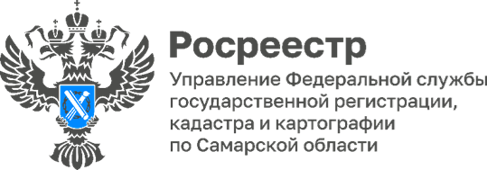
08.05.2024
Правнуки Победы
В самарском Росреестре прошло праздничное мероприятие «Правнуки Победы», посвященное Празднику 9 мая. Дети сотрудников ведомства исполнили песни и стихи о войне, выразив искреннюю благодарность за Победу своим дедам и прадедам.
В годы Великой Отечественной войны практически каждый ребенок совершил свой подвиг. Несмотря на голод и страх, дети помогали своим матерям и бабушкам, работали в полях, на фабриках и заводах, тяжким трудом приближая Победу. Были среди них и те, кто воевал на фронте, сражаясь наравне со взрослыми, прошел всю войну, вернулся домой и вырастил новые поколения настоящих патриотов своей Родины. О таких героях рассказывали на празднике сотрудники самарского Росреестра, а также о сегодняшних молодых ребятах, которые на героическом примере своих предков готовы защищать свое Отечество.
«9 Мая – особенный праздник для каждого из нас. В этот день мы вспоминаем всех, кто боролся за независимость нашей страны, за ее светлое будущее, – отметила Татьяна Титова, заместитель руководителя Управления Росреестра по Самарской области. - Ряды наших ветеранов с каждым годом редеют, но остались их дети – живые свидетели истории, тех подвигов, которые совершили наши земляки. Пусть Победа и память о ней будут всегда с нами – в сердцах, добрых начинаниях, постоянной и каждодневной заботе о старшем поколении и о сегодняшних защитниках!»

Материал подготовлен
Управлением Росреестра по Самарской области

